قائمة المواد اللازمة لصناعة حزام وقف النزيف:
● شريط لصق ذاتي (فلكرو) أسود[ عرض 4 سم ] للجزء الأمامي من الحزام.
● شريط لصق ذاتي (فلكرو) أبيض[عرض 2 سم ] للمشبك.
● حزام من القطن والبوليستر[ عرض 4 سم ] للجزء الخلفي من الحزام.
● حزام سميك من النايلون[ عرض 2.5 سم ] للحزام الداخلي.
● برشام.
● خيوط بوليستر [سماكة 0.75 ملم ] للخياطة أجزاء الحزام.
● غراء قوي.
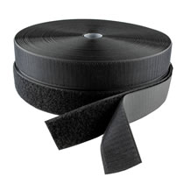 | 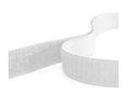 | 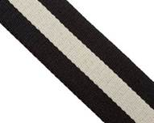
شريط لصق ذاتي (فلكرو) أسود  Black Self-Adhesive Hook and Loop Tape | شريط لصق ذاتي (فلكرو) أبيض  White Self-Adhesive Hook and Loop Tape | حزام من القطن والبوليستر  Polyester Cotton Webbing Strap
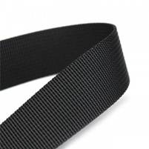 | 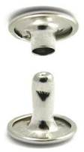 | 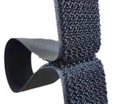
حزام سميك من النايلون  Nylon Heavy Webbing Strap | برشام  Double Cap Rivet | Omni Tape

*ملاحظة: يمكن استخدام قطعة واحدة من شريط اللصق الذاتي (Omni tape) بدلاً من استخدام أجزاء منفصلة من شريط فلكرو.
خطوات العمل:
1. قص الأحزمة بالأطوال المطلوبة، وهي على النحو الآتي:
- شريط لصق ذاتي (فلكرو) أسود (الجزء الخشن: 3 قطع بطول 6 سم لكل منهم وقطعة واحدة بطول 15 سم، الجزء الناعم: قطعة واحدة بطول 6 سم وقطعتين بطول 12.5 سم وقطعة واحدة بطول 19 سم). شريط لصق ذاتي (فلكرو) أبيض (الجزء الخشن: قطعة واحدة بطول 20 سم، الجزء الناعم: قطعة واحدة بطول 20 سم).
- حزام من القطن والبوليستر (قطعة واحدة بطول 97 سم).
- حزام سميك من النايلون (قطعة واحدة بطول 97 سم).
2. لتشكيل الجزء الأمامي من الحزام، قم بخياطة أشرطة اللصق الذاتي (فلكرو) السوداء التي أعدتها مع بعضها البعض بالتسلسل التالي[ 6 سم ناعم، 6 سم خشن، 12.5 سم ناعم، 6 سم خشن، 12.5 سم ناعم، 6 سم خشن، 19 سم ناعم، 15 سم خشن ].
مع الأخذ بالحسبان ضرورة تكرار عملية الخياطة لتقوية الحزام وتكون عملية دمج القطع ببعضها من خلال جعل طرف كل قطعة فوق طرف القطعة التي تليها لتسهيل عملية شد الحزام.
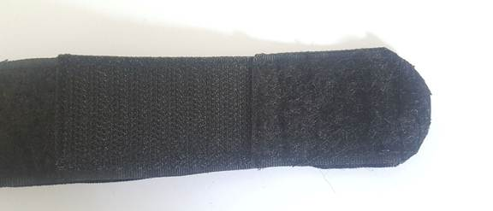
3. قم بخياطة الجزء الأمامي من الحزام مع الجزء الخلفي من جانب واحد فقط، اترك الجانب الآخر مفتوحاً لإدخال الحزام الداخلي.
4.قم بإدخال الحزام الداخلي بين الجزء الأمامي والجزء الخلفي من الحزام ثم قم بخياطة طرف الحزام مع الحزامين الأمامي والخلفي ثم كرر هذه العملية أكثر من مرة بحيث تكون الخياطة بشكل متعرج (zig-zag) وحتى 5 سم من طرف الحزام.
5. قم بخياطة الجزء الأمامي من الحزام مع الجزء الخلفي من الجانب الآخر مع الأخذ بالحسبان أن يكون الحزام الداخلي بعيداً عن منطقة الخياطة ليبقى حر الحركة.
6. اثقب فتحتين في الطرف العلوي من وجه الحزام.
7. استخدم البرشام لتثبيت الشريحة الداعمة مع الحزام من خلال الثقوب.
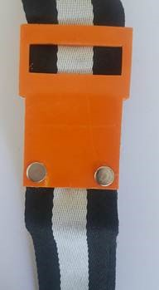
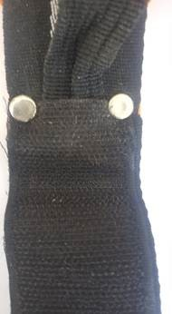
8. قم بإدخال الحزام عبر فتحات المشبك حتى يصل الى الشريحة الداعمة، مع الأخذ بالحسبان أن تكون المنطقة المفتوحة الواسعة من المشبك باتجاه طرف الحزام كما هو موضح.
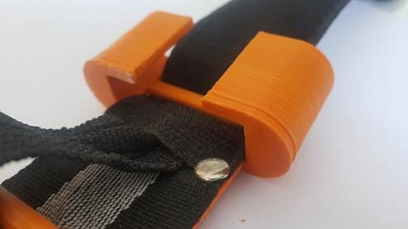
9.قم بإدخال الحزام الداخلي عبر فتحة العصا. بعد ذلك أدخل الأحزمة عبر فتحة الشريحة الداعمة.
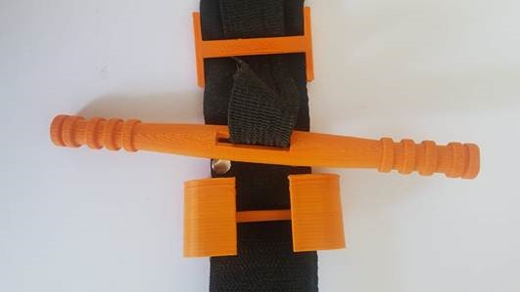
10.اسحب العصا باتجاه المشبك لكي تحافظ على طول إضافي من الحزام الداخلي في هذه المنطقة حيث انها ضرورية في عملية الشد.
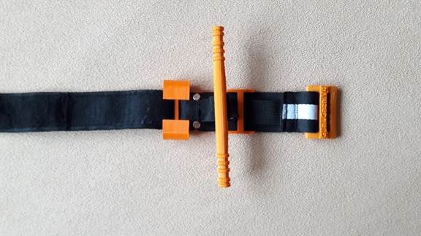
11.قم بتمرير الأطراف العلوية للحزام من خلال فتحة الابزيم الخالية من الأسنان، ثم قم بثنيها نحو الأعلى وأعد تخييطها بالحزام نفسه. كرر عملية الخياطة أكثر من مرة .
12. قم بإزالة أي خيوط زائدة.
13.قص طرف الحزام بشكل بيضاوي.

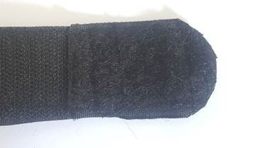
14.قم بكي طرف الحزام ليسهل إدخاله عبر الإبزيم.
15.قم بخياطة شريط اللصق الذاتي (فلكرو) الأبيض الخشن في منتصف الشريط الناعم لتشكل
حزام المشبك. مع العلم أنه يتم تدوين وقت البدء باستخدام حزام وقف النزيف على هذا الشريط
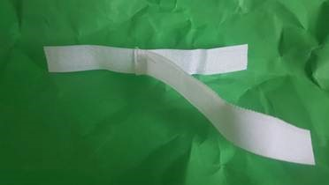
16. قم بتثبيت حزام المشبك على المشبك باستخدام غراء قوي.
